第2套试题

**第1题** 某大型农场过去20年的小麦产量的数据收集整理在C2:E21的单元格中。这些数据存在明显的季节性波动。请建立季节指数模型，要求：

1. 绘制散点图，观察小麦产量随时间变化的规律；（2分）

2. 计算季节指数；（2分）

3. 预测未来2011年至2015年中各年的小麦产量；（3分）

4. 在散点图上添加预测结果，并显示出预测值。（2分）

1. 输入观测值数据并绘制小麦产量变化图
2. 计算季节指数
3. 消除季节指数的影响
4. 计算预测值

单一题参考答案

第一步计算五年周期移动平均指数；在F4单元格输入公式：“=AVERAGE(E2:E6)”，再下拉至F21单元格。（1分）

第二步，计算季节不规则值，在单元格G4中输入公式：“=E4/F4”，并拉至G21（1分）

第三步，计算季节指数，在单元格N2中输入公式：“=AVERAGE(G2,G7,G12,G17)”，并下拉至N6;再把季节指数绝对引用到H2：H6单元格，再拉到H26（1分）

第四步，计算消除季节影响的小麦产量，在单元格I2中输入公式：“=E2/H2”，下拉到I21（1分）

第五步，计算出趋势预测值，在第一个J2中输入公式：“=FORECAST(C2,$I$2:$I$21,$C$2:$C$21)”，下拉至J26（2分）

第七步，计算季度预测值，在单元格K2中输入公式：“=J2*H2”，再下拉至K26（2分）

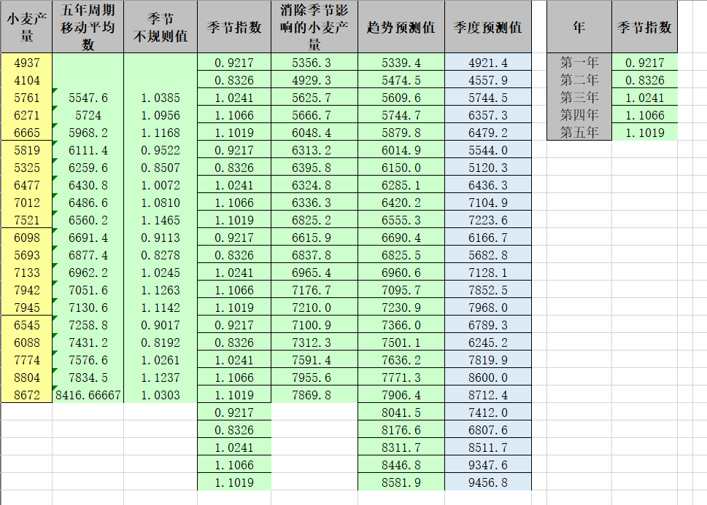

第八步做出小麦产量、季度预测值关于年份的折线图，从图中观察出拟合度还是比较高（2分）

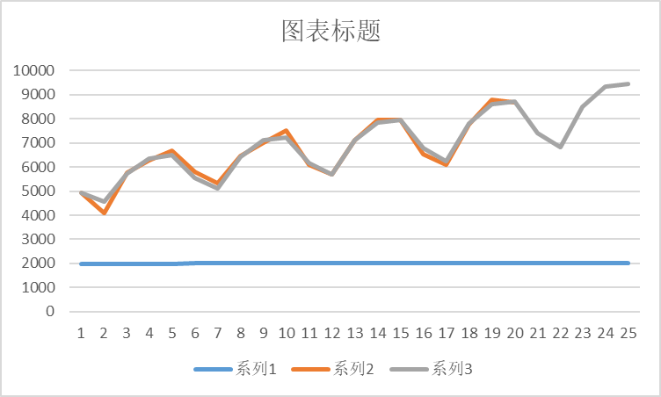

**第2题** 本工作表中保存了一组水泥释放热量与水泥成份的对应数据。要求：

1. 观察数据，确定回归方程系数，（2分）

2. 如果水泥成份1、2、3的值为8、42、16，预测水泥释放的热量为多少（8分）？

1. 做出拆分1、成分2、成分3、成分1、2、成分1、3和成分1、2、3关于水泥释放热量的回归分析，并记录调整后的R2值
2. 选出最大的R2值所对应的截距、斜率1、2、3
3. 把8、42、16代入到公式y=b+k1x1+k2x2+k3x3中便可得到预测值

第二题，参考答案

第一步，做出拆分1、成分2、成分3、成分1、2、成分1、3和成分1、2、3关于水泥释放热量的回归分析，并记录调整后的R2值（3分）

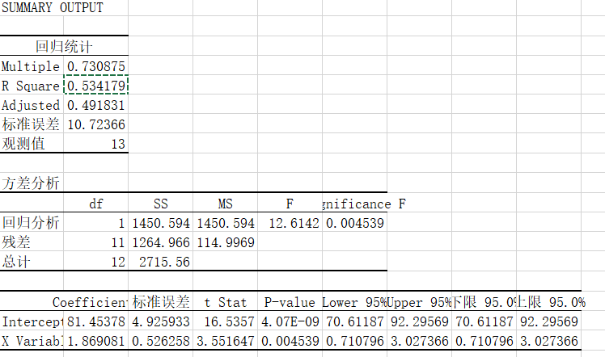 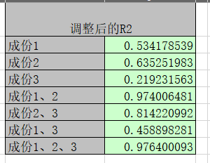

第二步，选出调整后R2的最大值；并找出对应的截距，和斜率（3分）

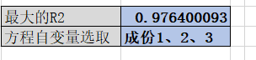 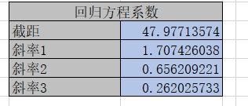

第三步，把8、42、16代入到公式y=b+k1x1+k2x2+k3x3中便可得到预测值；在 K19单元格输入公式：“=J11+J12*J16+J13*J17+J14*J18”，结果如图所式（4分）

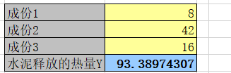

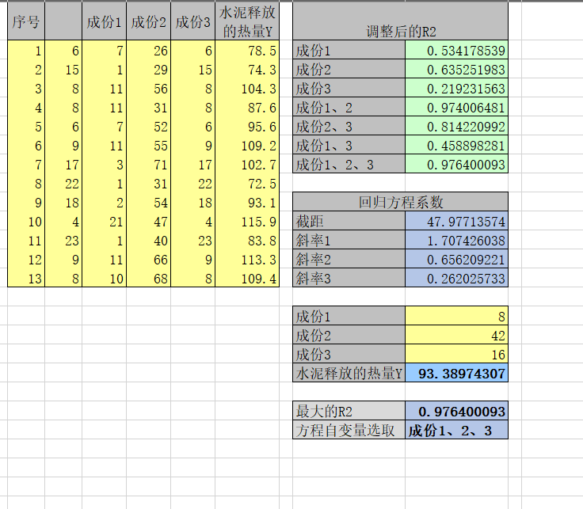

**第3题** 某公司生产一种产品的固定成本为3000元，单位变动成本为0.40元/件，单价为0.70元/件。公司管理人员要确定该产品的盈亏平衡销量，并绘制图形，反映产品销量在盈亏平衡点附近一个范围内变化时对应的销售收入、总成本和利润的变化。要求：

1. 计算销量为22000件时的单位边际贡献、边际贡献、销售收入、总成本与利润；（2分）

2. 计算盈亏平衡销量与盈亏平衡点处的销售收入；（2分）

3. 绘制三条曲线，反映销量从0到20000件时销售收入、总成本和利润的变化；（3分）

4. 绘制如下图所示的可调图形，单位变动成本控件能够从0.1元按步长0.02变化到0.4元。（2分）

第一步，计算出单位边际贡献、边际贡献率、销售收入、成本、利润，分别在D8:” =D6/D5”,D9:” =D6/D5”,D10:” =D4*D7+D3”,D11:” =D4*D7+D3”（1分）

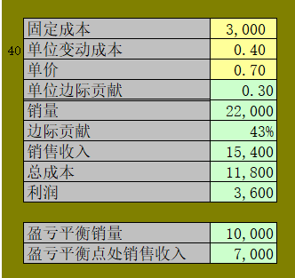

第二步，利用单位变量求解方法快速求解出目标利润对应的目标销量（1分）

第三步，根据销售收入、总成本、利润数据，绘制成本-销量-利润的图形

1. 采用模拟运算表准备做图数据，在单元格G5:G6中分别输入0和2000，在单元格H4:J4中分别输入公式“=D7*D5”；“=D4*D7+D3”；“=D9-D10”；选中单元格G5:J6,使用模拟运算表，如图所示（1分）

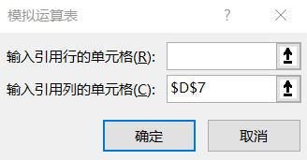

1. 采用模拟运算表准备做图数据利用明年预算表的数据绘制图形，以图形方式来反映盈亏平衡模型；选中G3:J3,G5:J6绘制XY折线图，需要注意的是把，x轴，y轴的数值设置好（1分）

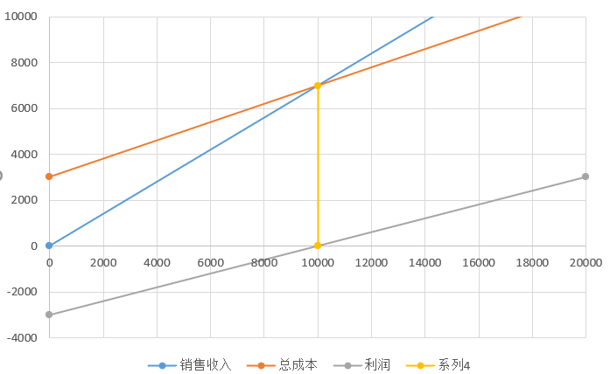

1. 计算盈亏平衡销量；在单元格D13输入公式：“=D3/(D5-D4)”，在单元格D14输入公式：“=D5*D13“（1分）

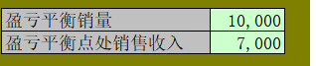

1. 使用IF函数得到决策结论文字；在单元格 D17输入公式：“="销量="&ROUND(D7,0)&"时，"&IF(D11>0,"盈利",IF(D11=0,"盈亏平衡","亏损")) “；在单元格D15输入公式：” ="盈亏平衡销量="&D13&"，盈亏平衡销收入="&ROUND(D14,0) “（1分）
2. 制作动态图形进行可视化的如果-怎么样分析；制作好盈亏平衡点反映销量的垂直参考线，需要注意的是，这些数据要引用公式，所以在G10,G11中输入相同公式“=D13 “，H10:” =D14”,H11:” =D14-D4*D13-D3”（1分）

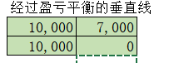

复制G10:H11的数据，再点击XY折线图，再做选择性粘贴

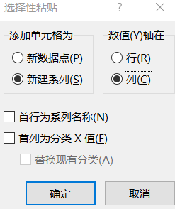

插入单位变动成本控件，因为这个单位变动成本小于一，需要放大100倍在其他空白单元格间接连接到D4，本实验是在C22单元格，再令D4=C22/100，即可(1分)

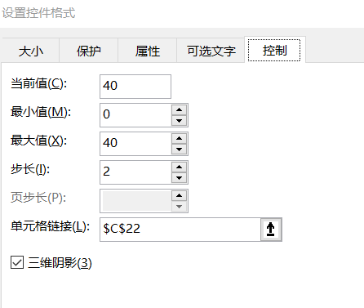 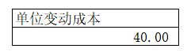

其次，插入两个文本框，分别再文本框内输入公式：“=D4“；：”=C19“

最后，将XY散点图和控件还有两个文本框组合再一起即可（2分）

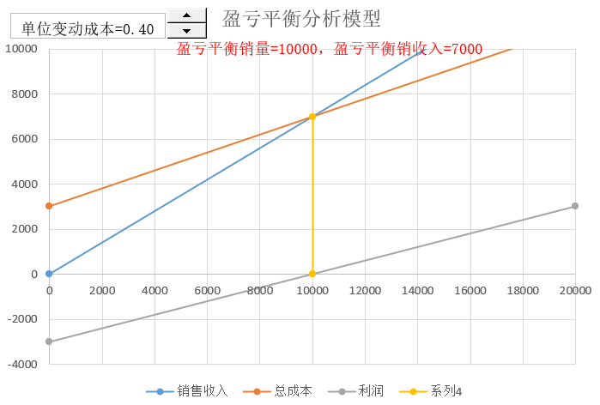

**第4题** 假定某企业全年需耗用某元件存货10000件，每次订货的订货成本为250元，单件存货的年储存成本为15元，单件采购价为4.5元。供货单位答应按每次订货量给予一定的数量折扣，订货数量和折扣率如下所示。



要求：

1. 计算出订货量为900件与经济订货量时的年订货成本、储存成本、年采购成本、年总成本；（2分）

2. 绘制出如下图所示的年总成本随订货量变化图形；（2分）

3. 找到一个使年总成本最小的订货量，并在一个文本框里显示出结论（包括年总成本最小值和对应的订货量），并在图中用实心点子加以标记；（3分）

4. 添加一个数值调节钮和文本框来调整和显示当前订货量从100按步长100到5500的变化，并在图中添加代表当前订货量所对应总成本的参考点，添加经过该参考点的垂直参考线和水平参考线；（3分）

5. 添加数值调节钮，分析如果单位年储存成本从10元按步长1变化到20元，会对结论造成什么样的影响。（2分）

第4题答案：

第一问：

第一步：（2分）

计算出订货量为900件与经济订货量时的年订货成本、储存成本、年采购成本、年总成本；公式如下。

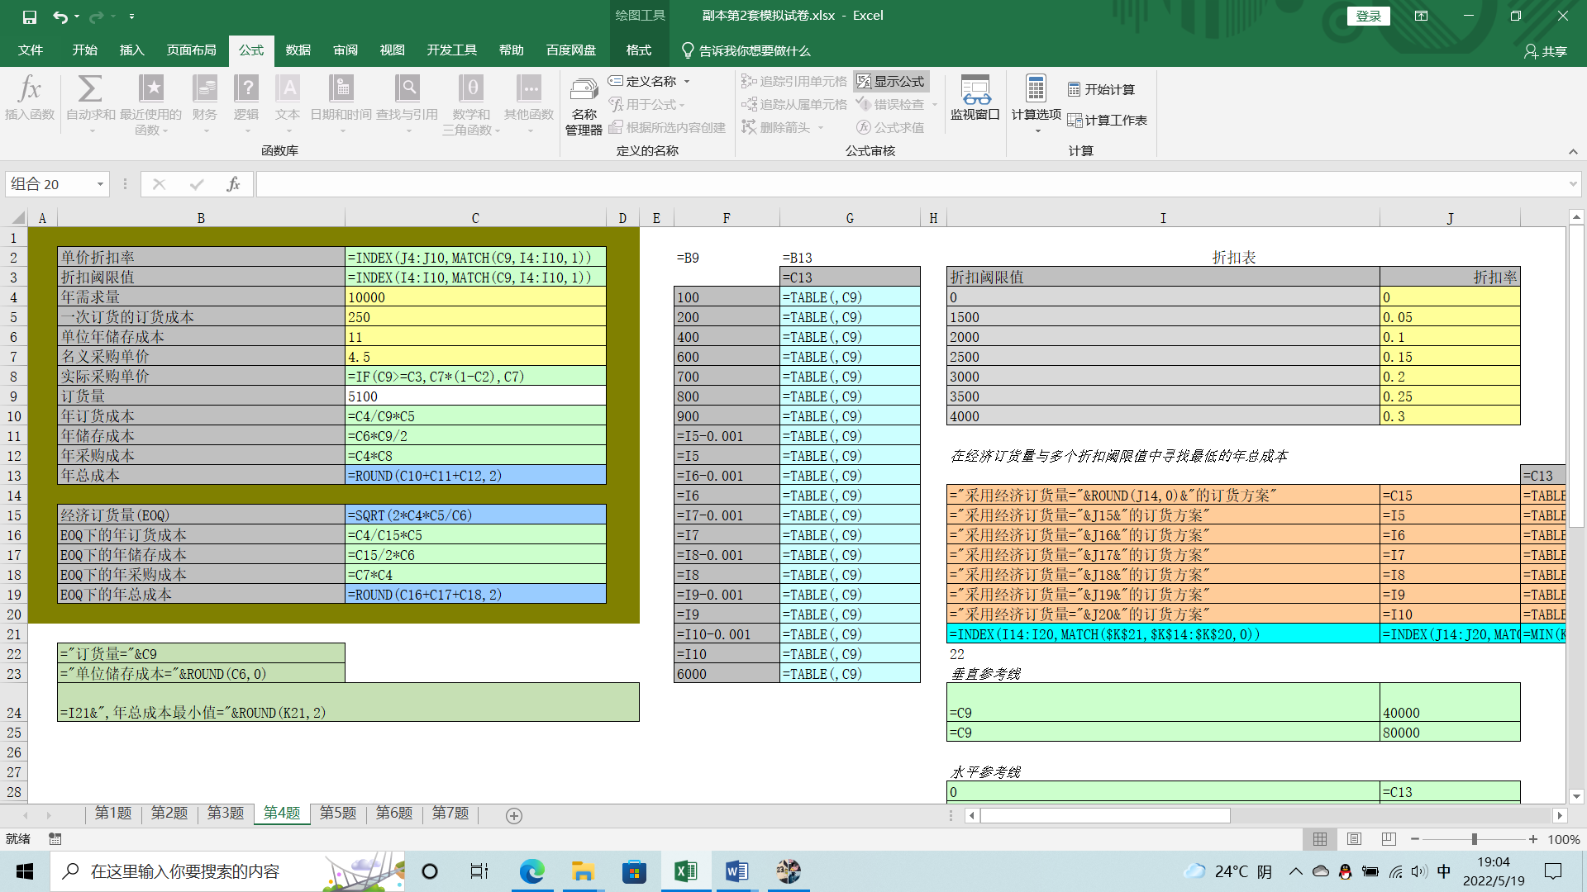

结果如下。

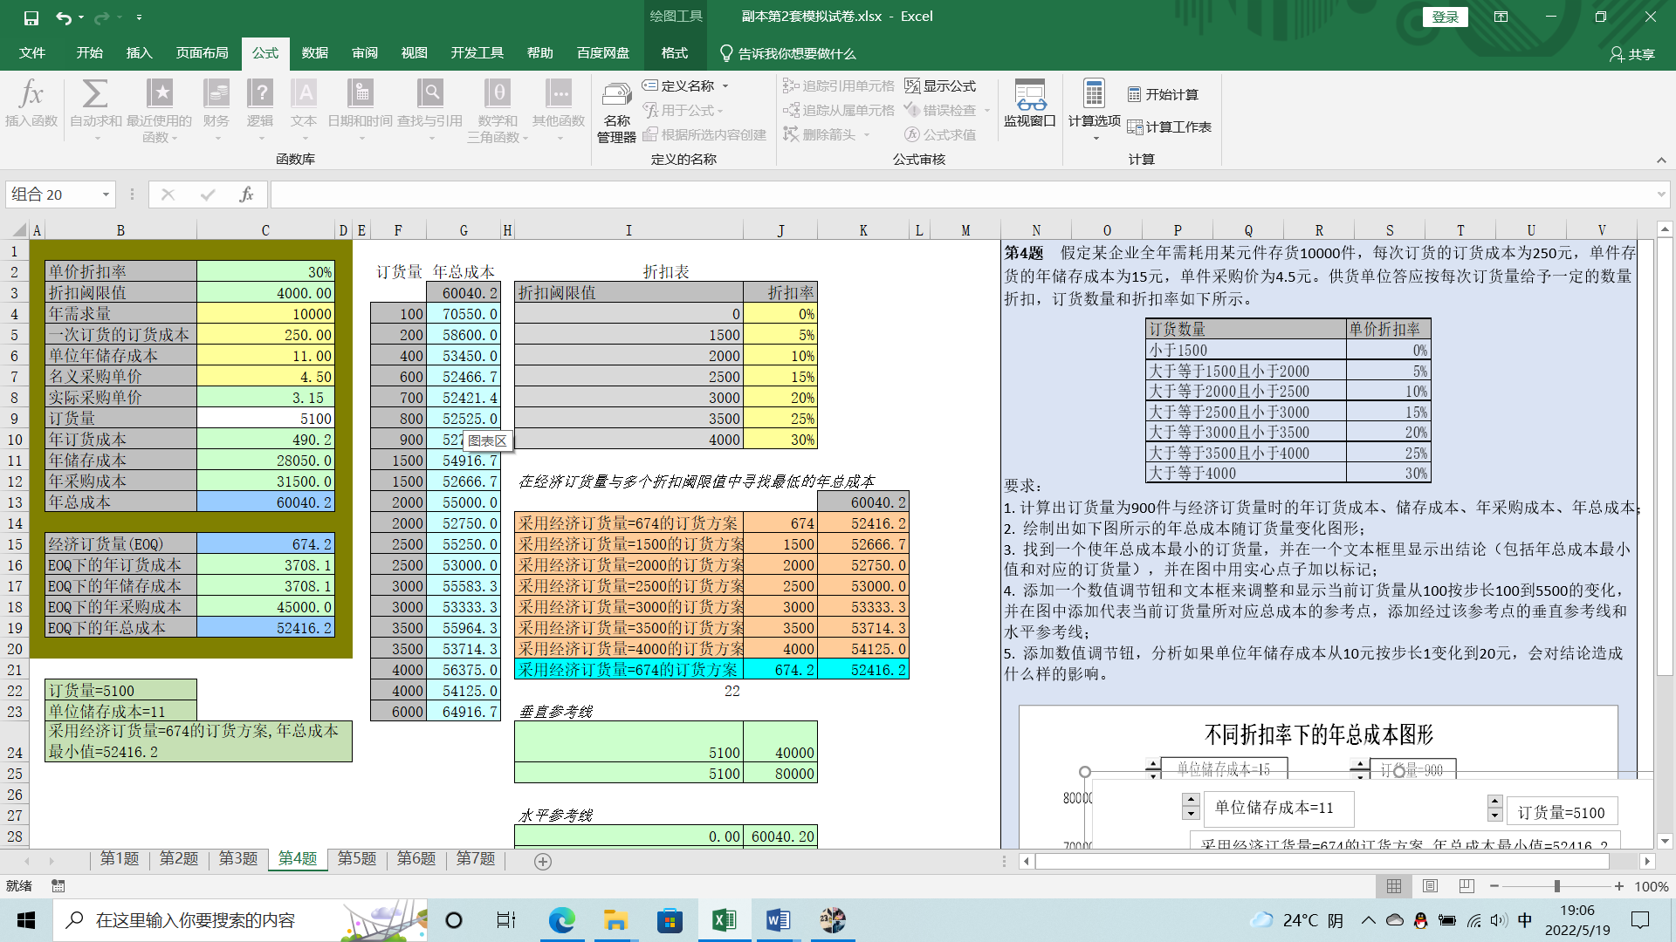

*第二问*

第二步：做出模拟运算表（1分）

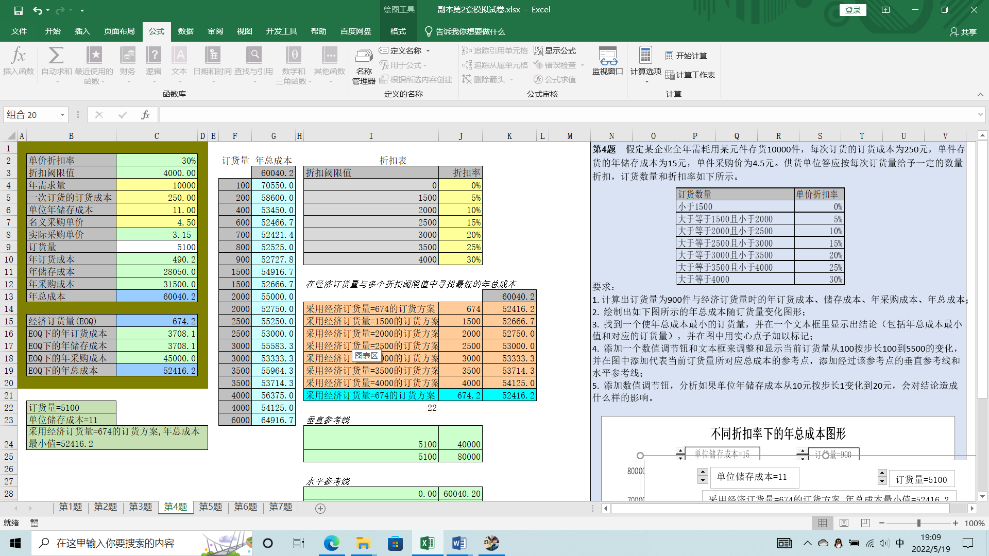

绘制出年总成本随订货量变化图形（1分）

第三问：

第三步：（1分）

在经济订货量与多个折扣阈限值中寻找最低的年总成本。公式为：

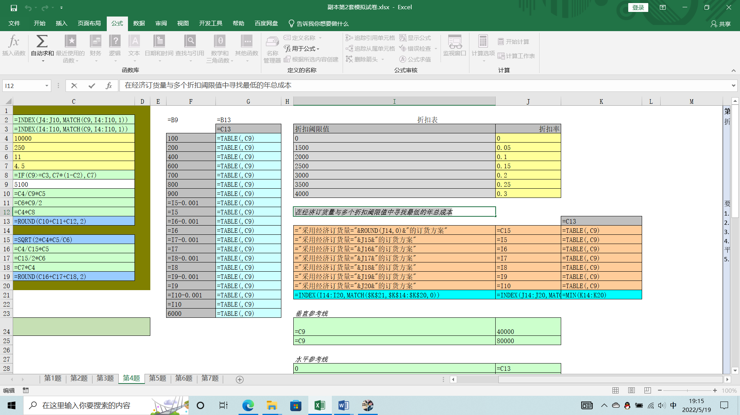

第4步：（1分）

决策的公式为：x

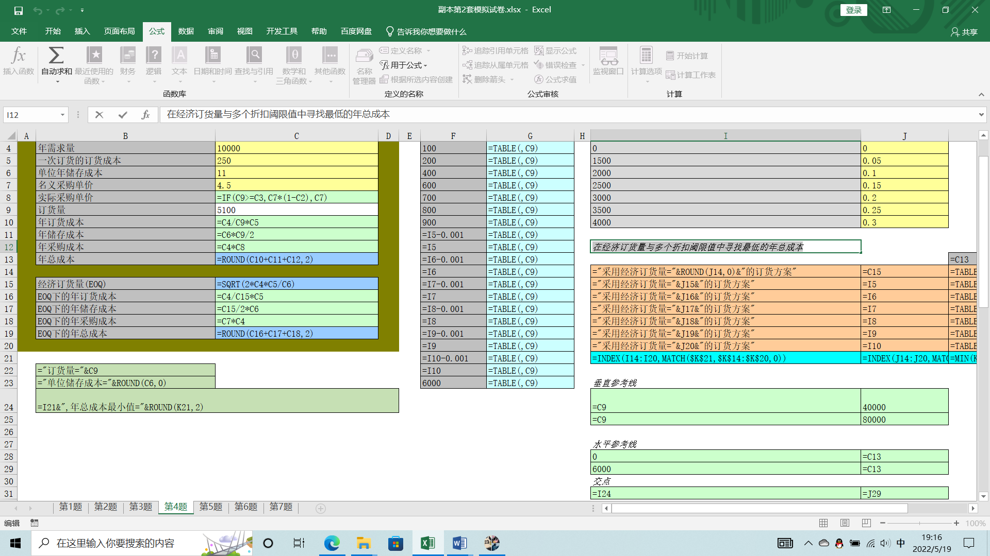

做出实心点效果图：（1分）

第四问

第5步：

做出垂直参考线和水平参考线。（1分）

第五问：

第6步：

添加添加数值调节钮，做出最后效果图。（2分）.

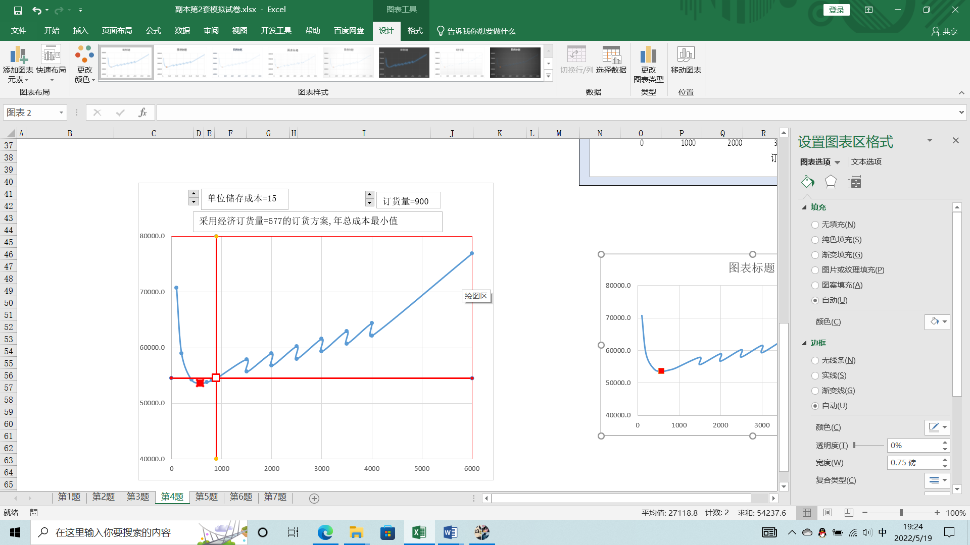

最终数据;

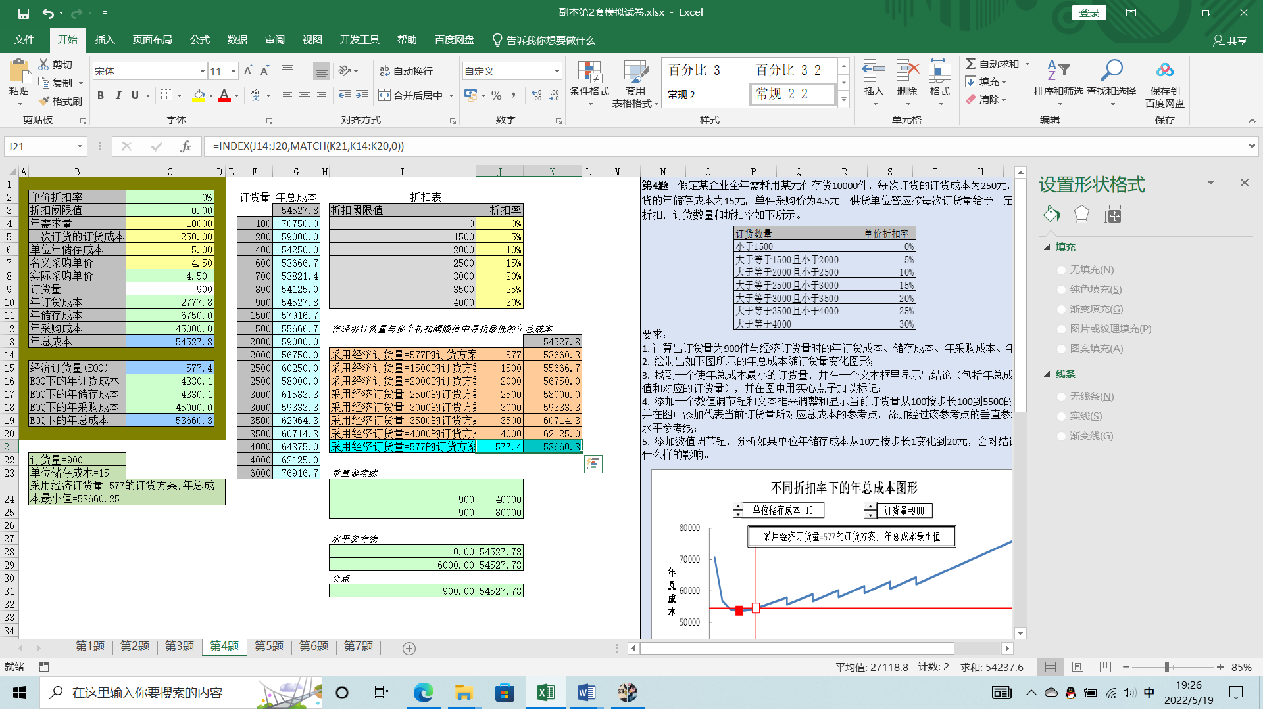

**第5题** 某企业拟购买设备进行生产扩能。第0年的投资面临着三种选择：方案A、B只须一次购买设备，以后无须修理。方案C则在4年后需要对设备进行大修。三种方案的有效期为8年。方案A，设备购买价值610万元，前4年每年获得收入110万元，后4年每年收入100万元。方案B，设备购买价值500万元，前4年每年获得收入98万元，后4年每年获得收入95万元。方案C，设备购买价值270万元，前4年每年获得收入60万元，4年后大修费用50万元，后4年每年仍能获得收入60万元。假定贴现率为8％，残值率为10%（设备残值=设备购买价值×残值率）。要求：

1. 在本工作表中建立一个对三种方案进行比较的模型，计算出三种方案的净现值和内部报酬率；（2分）

2. 使用Excel函数给出“方案X有利”或“无项目可投”这样的结论（其中“X”为A、或B、或C）；（2分）

3. 画出贴现率在5%——20%范围变化时，三个方案的净现值变化曲线；（2分）

4. 用财务函数的方法，求得使A、C两种方案等效的贴现率；（2分）

5. 在图中添加经过当前贴现率的辅助直线，用数值调节钮实现贴现率在5%——20%间以1%为步长的变化，并显示方案的结论。（2分）



第5题答案：

第一步（2分）

计算三种方案的净现值和内部报酬率。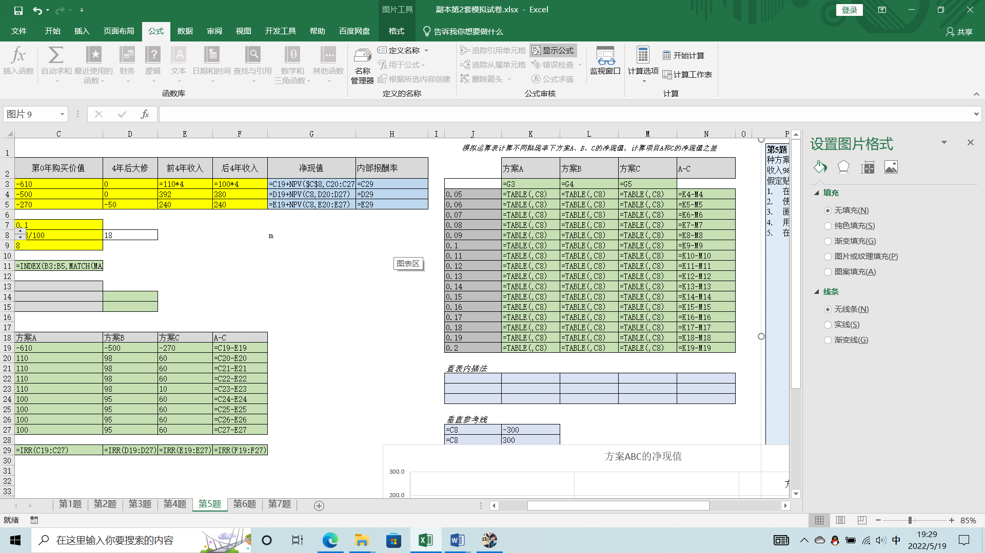计算公式为：

计算结果为（1分）

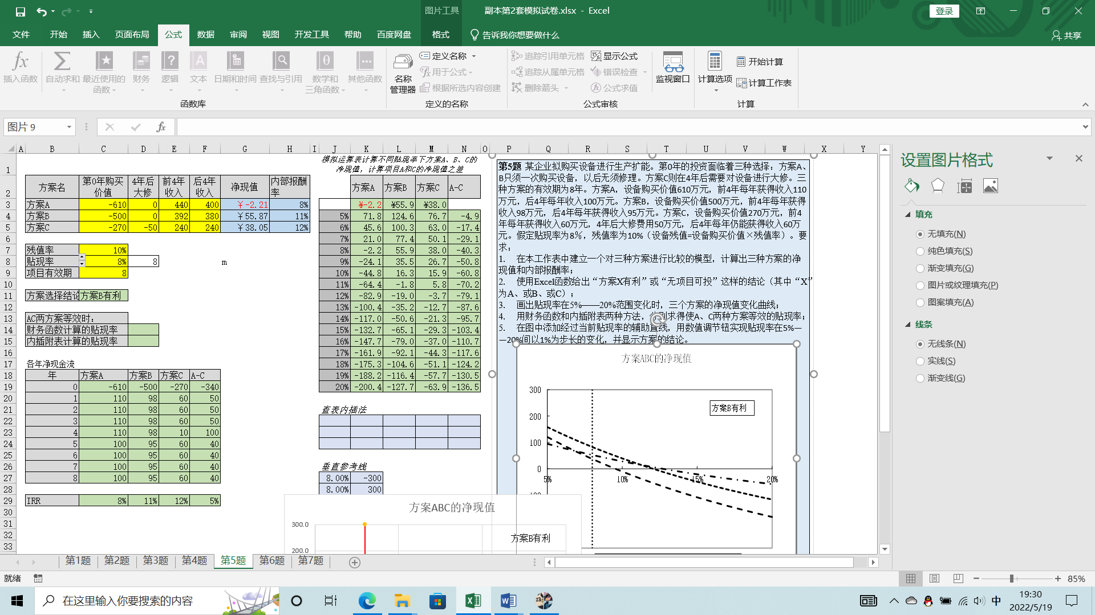

第二部：（2分）

在C11中输入公式“=INDEX(B3:B5,MATCH(MAX(G3:G5),G3:G5,0))&"有利"”做出方案的选择。

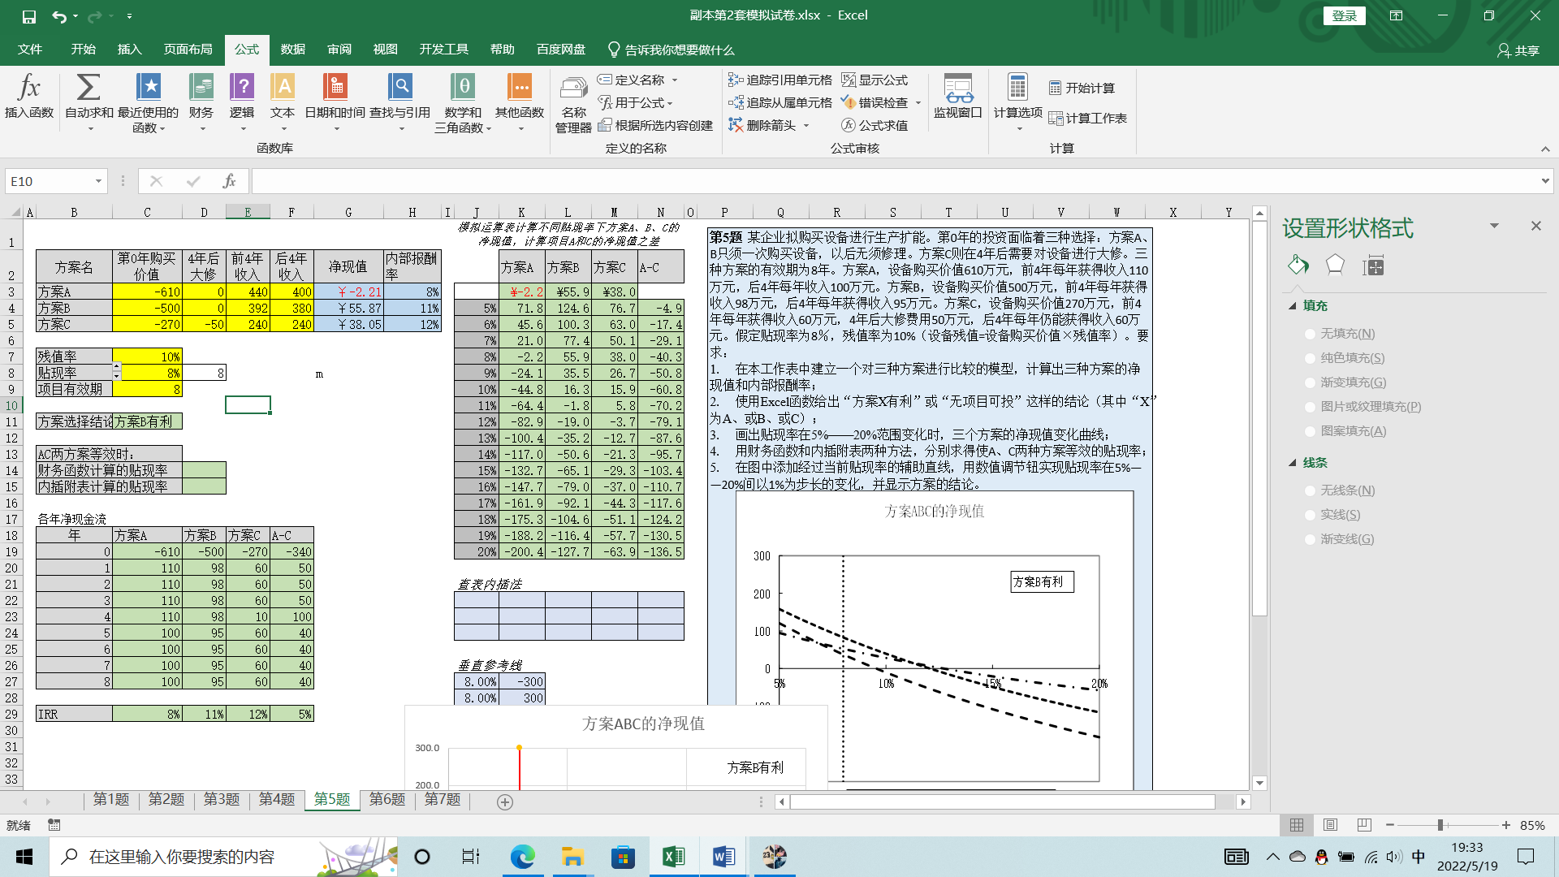

第三步：1分

做出模拟运算表

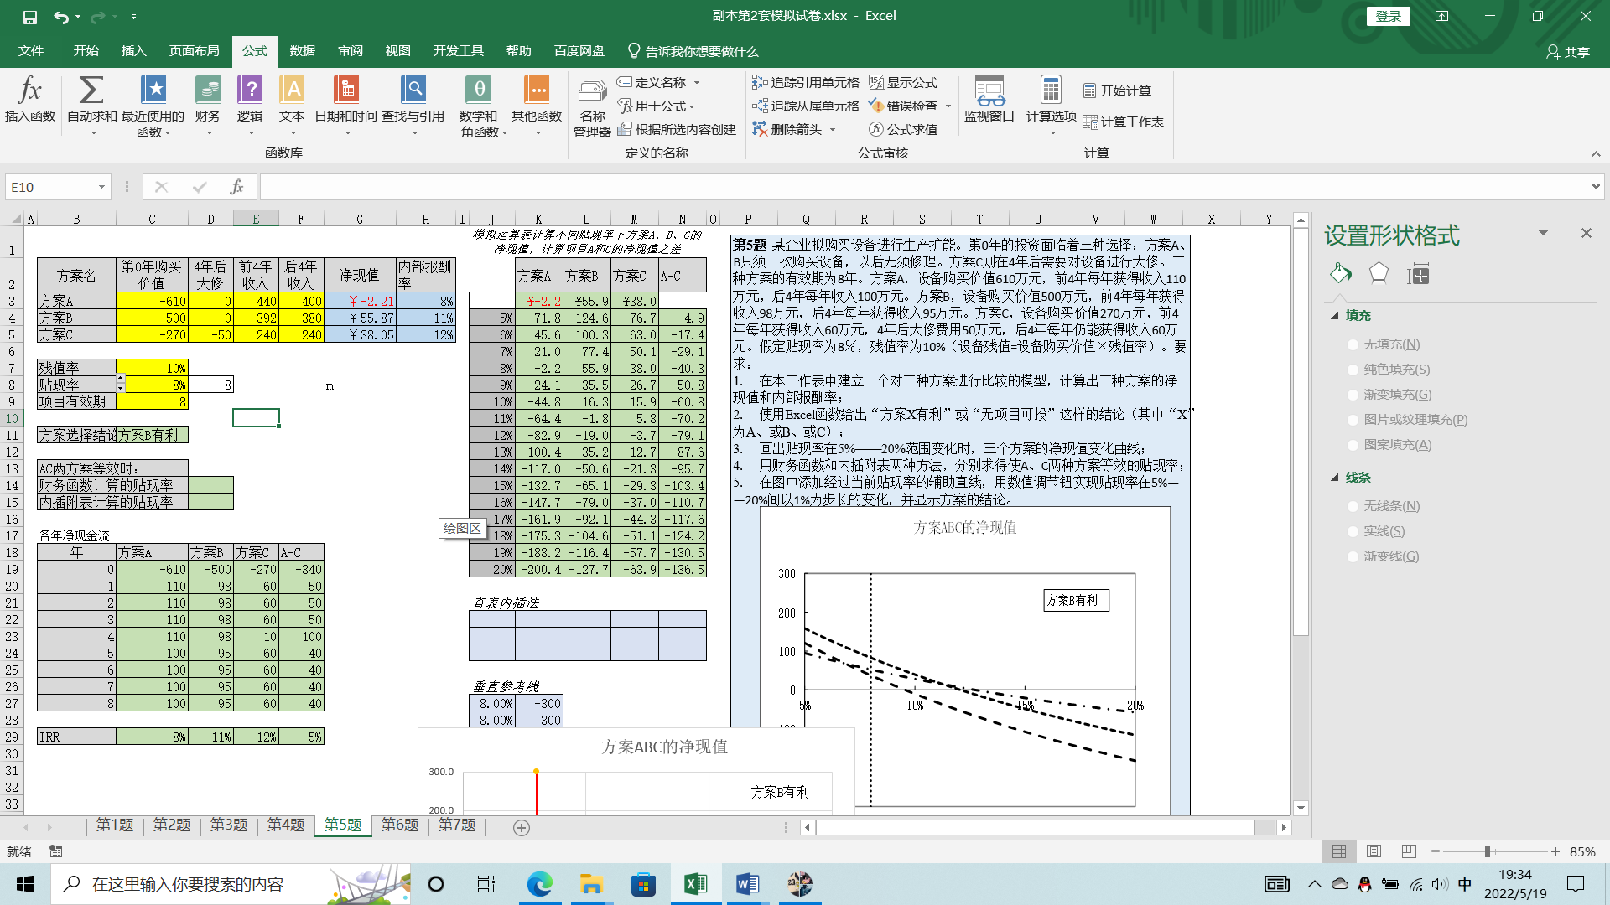

第四步：1分

画出三个方案的净现值变化曲线，效果图为：

第五步：2分

用财务函数A、C两种方案等效的贴现率。在D14中输入公式：“=IRR(C19:C27-E19:E27)”

结果为：4.62%

第六步：1分

添加添加数值调节钮，做出最后效果图。

最后的结果如图

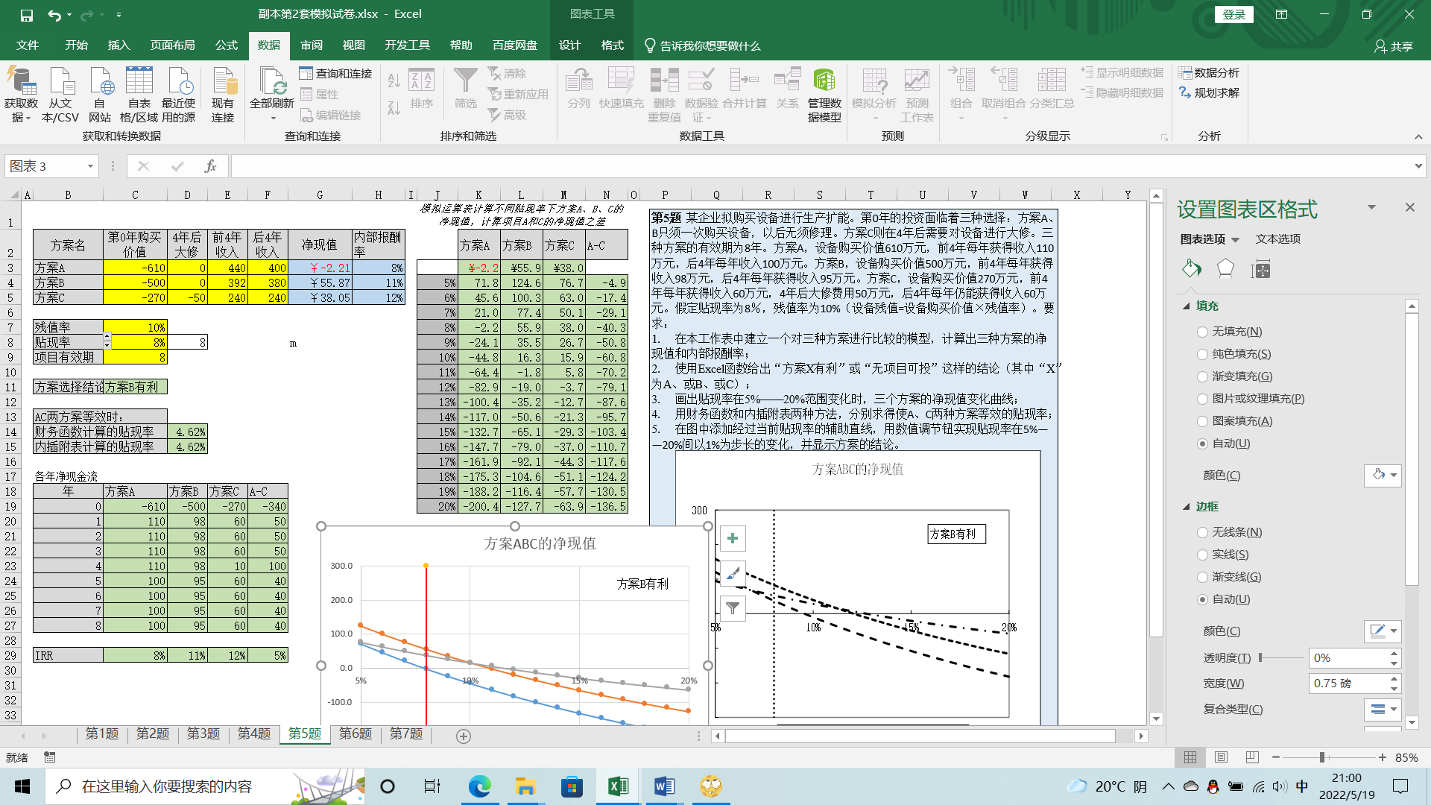

**第6题** 某长途汽车运输公司要安排五一节的运输任务。公司计划用5辆汽车担当5条线路的运输，而且每辆车只限跑一条线路。各车的运输成本（千元）如下表所示。

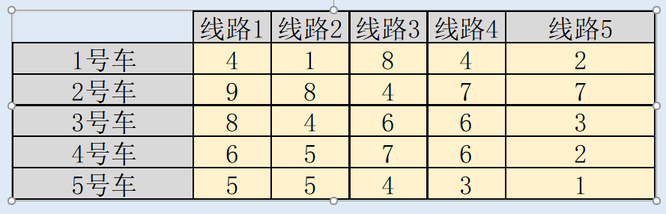

试在本工作表中完成如下操作：

1. 用规划求解求出应如何安排车辆才能使总运输成本最小；（6分）

2. 将规划求解的模型保存在I2开始的单元格内。（4分）

**本题实验步骤：**

**第一问：**

1. **在H列填入公式：H11至H15下拉即可**

|  |  |
| --- | --- |
| H11 | =SUM(C11:G11) |

1. **在第16行填入公式：C16至G16下拉复制即可**

|  |  |
| --- | --- |
| **C16** | **=SUM(C11:C15)** |

1. **在H18单元格填入总成本公式：在输入完公示之后：按住shift+ctrl再按enter**

|  |  |
| --- | --- |
| **H18** | **=SUM(C3:G3*C11:G11+C4:G4*C12:G12+C5:G5*C13:G13+C6:G6*C14:G14+C7:G7*C15:G15)** |
|  |  |

**这两步完成后**

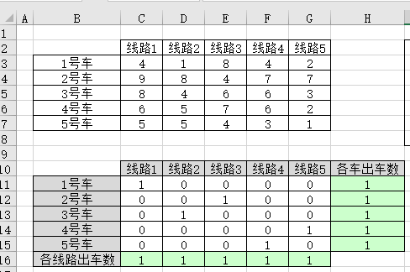

**4、选中H18选择数据选项卡中的规划求解：对应位置填入以下内容（6分）**

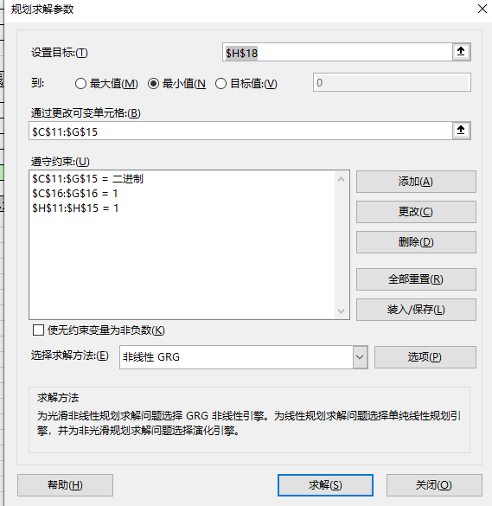

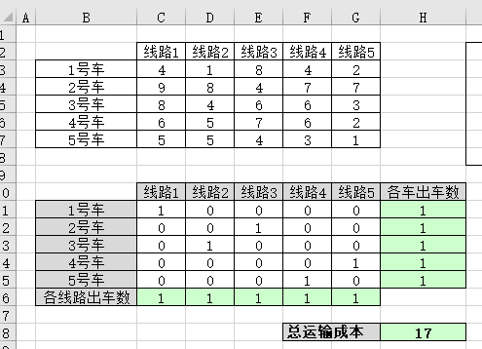

**第二问：**

1. **点击数据选项卡的规划求解，打开后选择：装入/保存**

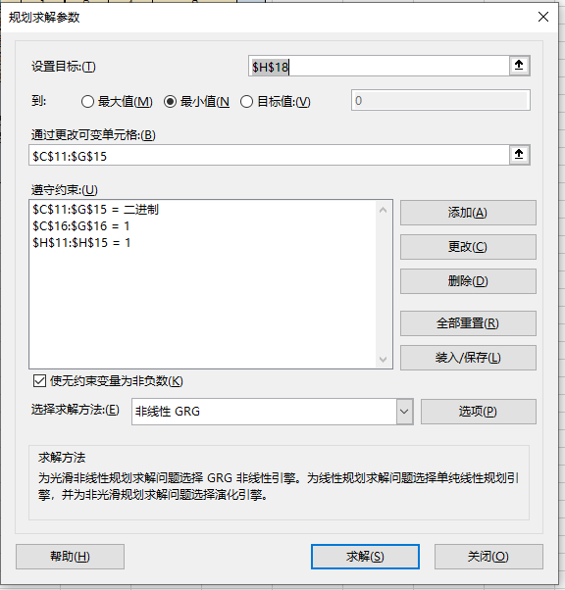

1. **选择I2单元格**



**3、单击保存即可**

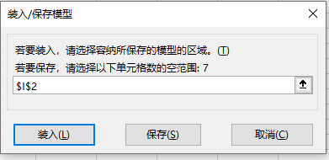

1. **得到以下结果（4分）**

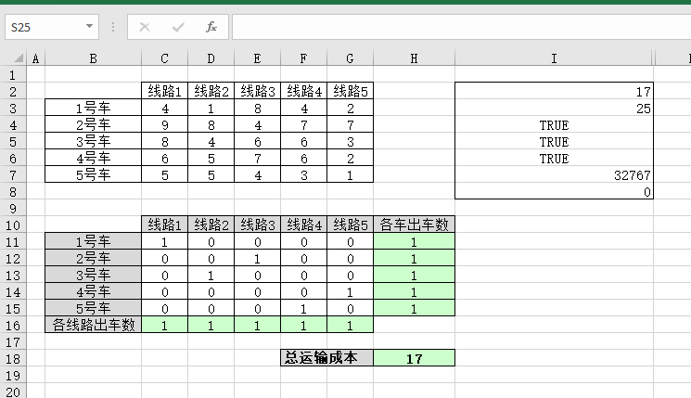

第7题 富士基公司生产一种产品，估计该产品的周需求量服从均值为250、标准差为80的正态分布（若不会生成该分布，请假定每日需求量为250件）。该公司一年生产52周。他们计划购买一台设备，来进行生产。假设设备的生产能力为250件（每周生产量等于该设备的生产能力），单位储存成本0.8元，单位生产成本3.5元。每周未满足的需求都将丢失，此年的单位丢失销售的成本服从离散分布，如下图所示（若不会生成该分布，请假定丢失成本为110）。

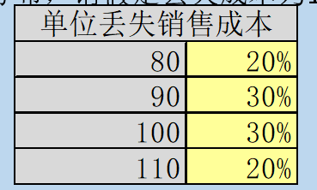

假定初始库存量为18件，要求：

1. 模拟计算52周内每周的库存变化与丢失量、储存成本（期初加期末库存量的平均值）、丢失成本与加工成本；（4分）

2. 进行50次模拟，计算设备的生产能力为200，215，230.......425件时的总成本；计算应该购买生产能力为多少的设备，可使总成本达到最低；（4分）

3. 绘制散点图，反映设备生产能力变化对总成本的影响。（2分）

**第一问**

**实验步骤**

1. **表格对应位置填入已知条件**

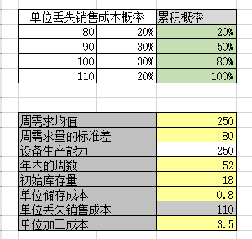

1. **在表格对应位置填入以下公式**

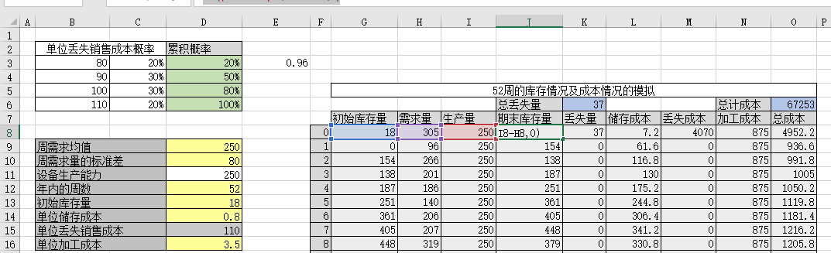

|  |  |
| --- | --- |
| **初始库存** | **第0行18//从第1行开始：=J8** |
| **需求量** | **=** **ROUND(NORMINV(RAND(),250,80),0)** |
| **生产量** | **=250** |
| **期末库存量** | **=IF((G8+I8-H8)>0,G8+I8-H8,0)** |
| **丢失量** | **=IF((H8-G8-I8)>0,H8-G8-I8,0)** |
| **储存成本** | **=((G8+J8)/2)*0.8** |
| **丢失成本** | **=K8*$D$15** |
| **加工成本** | **=I8*$D$16** |
| **总成本** | **=SUM(L8:N8)** |

**填入公式后下拉即可**

**最终得到以下图表（4分）**

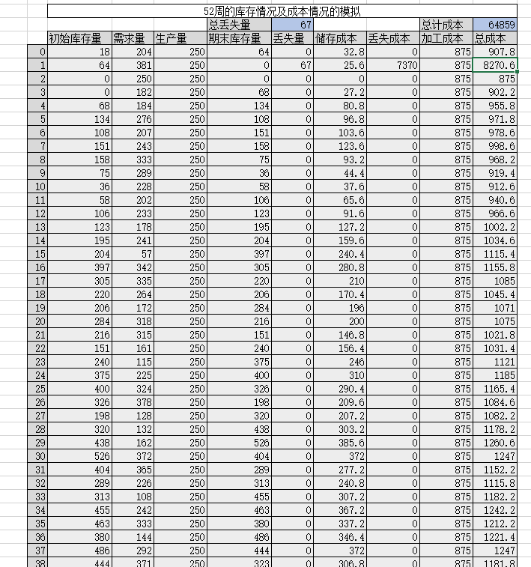

**第二问（4分）**

**实验步骤**

**1、**

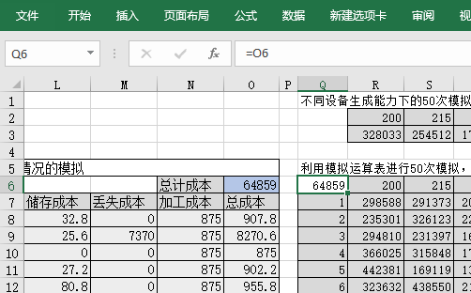

1. **进行模拟运算**

**选中Q6:AG56，点击数据-模拟分析-模拟运算表**

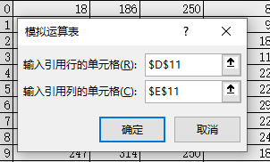

**最终得到下表**

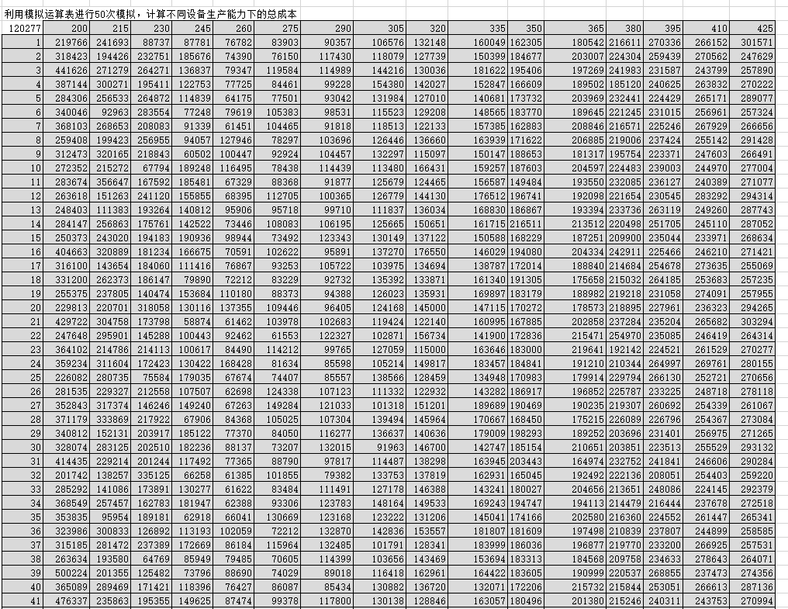

1. **在对应单元格填入以下公式**



|  |  |
| --- | --- |
| **R3** | **=(SUM(R7:R56)/50)** |
| **S3** | =(SUM(S7:S56)/50) |

**其余向右复制即可**

1. **找到总成本最小的对应的设备生产力**

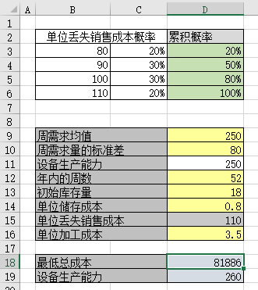

|  |  |
| --- | --- |
| **最低总成本/D18** | **=MIN(R3:AG3)** |
| **设备生产力/D19** | **=INDEX(R2:AG2,MATCH(D18,R3:AG3,0))** |

**第三问**

**实验步骤**

1. **选中R2:AG3，选择插入图表X,Y散点图（2分）**

